

Fakultät Mechatronik und Medizintechnik

Studiengang Mechatronik

Bachelor-Praxissemester Praktikumsbericht



Bosch Rexroth AG

Glockeraustraße 2

89275 Elchingen

vorgelegt von:

Matthias Kranz

Matrikel-Nr.: 3115994

Unternehmensbetreuer: Dipl. Ing. (FH) Christian Hagg Dipl. Ing. Ulrich Lenzgeiger

Praktikumszeitraum: 01.09.2015 – 26.02.2016

Bestätigung des Betreuers

Bestätigung des Betreuers

Hiermit wird bestätigt, dass der vorliegende Bericht sachlich korrekt ist und keine vertraulichen Details beinhaltet. Dieser Bericht darf dem Praktikantenamt der Hochschule Ulm ausgehändigt werden.

Unterschrift Betreuer



Ort, Datum

Unterschrift Abteilungsleitung



Inhaltsverzeichnis III

1 Unternehmensbeschreibung 5

2 Projektberichte 5

2.1 Programmierung eines Datenkonverters 5

2.2 Lebensdauerberechnung der Schwenkwiegenlagerung 9

2.2.1 Klassierung 10

2.2.2 Rainflow-Zählung 13

2.2.3 Sensitivitätsanalyse 14

2.3 Signalaufbereitung 16

2.4 Programmierung eines BODAS Displays DI4 18

2.4.1 Graphische Oberfläche 18

2.4.2 CAN-Dateneinbindung 19

2.5 Konstruktion einer A4 Wegmessung 22

2.5.1 Stand der Technik und Recherche 22

2.5.2 Konzeptausarbeitung 24

3 Fazit 27

4 Literatur- und Quellenverzeichnis 27

5 Eidesstattliche Erklärung 29

# Inhaltsverzeichnis

Abbildungsverzeichnis

Abbildungsverzeichnis

Abbildung 1: Konvertiertool innerhalb des Programms imc Famos .................................7

Abbildung 2: A11VO Schrägscheibenpumpe [7] .............................................................. 9

Abbildung 3: Kennlinie bei Schwenkwinkel 0° ............................................................... 11

Abbildung 4: Rollbereich von drei Lagerrollen ............................................................... 11

Abbildung 5: vollständiger Klassiervorgang für einen Lagerschalenabschnitt ............... 13

Abbildung 6: Excel-Ergebnisübersicht ........................................................................... 14

Abbildung 7: Sensitivitätsanalyse der Klassenanzahl .................................................... 15

Abbildung 8: Sensitivitätsanalyse der Abtastfrequenz ................................................... 16

Abbildung 9: Drehzahlsignal mit und ohne Tiefpassfilterung ......................................... 17

Abbildung 10: BODAS Display DI4 [9] ........................................................................... 19

Abbildung 11: Konfiguration der Software BODAS-drive DRC [11] ............................... 21

Abbildung 12: SAE J1939 Botschaft [12] ....................................................................... 22

Abbildung 13: A4VG 40/85 Baugruppe mit Micro-Epsilon LVP-Sensor ......................... 25

Abbildung 14: Schnittansicht der Prototypenbaugruppe ................................................ 27

Tabellenverzeichnis

Tabellenverzeichnis

Tabelle 1: Import- und Exportdatentypen ........................................................................6

Tabelle 2: Prüfstand-Feld Vergleich der Lebensdauer .................................................. 10

Tabelle 3: Morphologischer Kasten ............................................................................... 24

1 Unternehmensbeschreibung

# Unternehmensbeschreibung

Die Bosch Rexroth AG ist einer der weltweit führenden Hersteller für Antriebs- und Steuerungstechnologien im Maschinen- und Anlagenbau und beschäftigt in mehr als 80 Ländern über 33.700 Mitarbeiter. Unter der Marke Rexroth entstehen maßgeschneiderte Automatisierungslösungen zum Antreiben, Steuern und Bewegen. Die elektrischen, hydraulischen und mechatronischen Komponenten und Systeme finden sowohl als separate Komponenten als auch als komplette, kundenspezifische Anlagen beim Kunden Anwendung. Das Unternehmen untergliedert sich in die Sparten Mobile Anwendungen, Anlagenbau & Engineering, Fabrikautomation und Erneuerbare Energien [1,2].

Die Sparte Mobile Anwendungen liefert Komponenten, Module und Systemlösungen für mobile Arbeitsmaschinen im Bereich Bau, Forst- und Landwirtschaft, Fördertechnik, etc. Zur Produktpalette des Geschäftsbereiches gehören Hydraulikpumpen und -motoren, Kompakthydraulik, Getriebeeinheiten, Mobile Steuerungen und Mobilelektronik [3].

Einer der Hauptstandorte dieser Sparte ist der Standort Elchingen. Hier werden beispielsweise Axialkolbenmaschinen und Mobilelektronik entwickelt und produziert sowie Fahrzeugversuche auf Rollenprüfständen und der eigenen Teststrecke durchgeführt [4].

Innerhalb der Sparte Mobile Anwendungen befindet sich die Abteilung Systemintegration, die sich unter anderem um die Entwicklung von hydraulischen Antriebssystemen kümmert. Hier werden Hydraulikkomponenten von Bosch Rexroth für die hydraulischen Antriebssysteme so kombiniert, dass sie die Kundenanforderungen erfüllen. Die Abteilung untergliedert sich wiederum in die vier Gruppen Concept & Simulation, Integration, Vehicle shop & Test Lab und Verification, Validation & HIL-Lab [5].

Die Gruppe Verification, Validation & HIL-Lab ist dabei für die Sicherung der spezifizierten und entwickelten Systeme hinsichtlich ihrer Anforderungen verantwortlich. Hierfür stehen Methoden des Fahrzeug- und Systemversuchs zur Verfügung [6].

# Projektberichte

## Programmierung eines Datenkonverters

Eine wesentliche Aufgabe im Fahrzeugversuch ist die Auswertung von Messdaten. Dabei wird mit verschiedenen Programmen, wie z.B. imc Famos, Excel oder Matlab, gearbeitet, welche unterschiedliche Dateiformate besitzen. Um die Dateien auch mit anderen Anwendungen öffnen zu können, ist es notwendig diese in die jeweiligen Datentypen zu konvertieren.

Innerhalb des Datenverarbeitungsprogramms imc Famos kann mithilfe des Konvertiertools „FAMOS Datenkonverter“ diese Aufgabe gelöst werden. Dieses konvertiert dabei die gängigsten Datentypen in einen anderen Datentypen. Die konvertierbaren Datentypen und die möglichen Exportdatentypen sind in der Tabelle 1 aufgelistet.

*Tabelle 1: Import- und Exportdatentypen*

|  |  |
| --- | --- |
| **Importdatentypen** | **Exportdatentypen** |
| .dat – Famos | .dat – Famos |
| .raw – Famos | .raw – Famos |
| .mat – Matlab | .mat – Matlab |
| .tdm – Diadem | .tdm – Diadem |
| .mdf – Vector | .mdf – Vector |
| .xlsx – Excel | .xlsx – Excel |
| .asc – Ascii |  |
| .mwf - Hydrotechnik |  |

Aufgebaut ist das Konvertiertool durch einen Dialog, also der graphischen Oberfläche, sowie durch Import- und Exportsequenzen. Eine Sequenz enthält Befehle und Operationen, die vom Programm selbstständig ausgeführt werden. Dadurch lassen sich Abläufe automatisieren, wie z.B. das Importieren und Exportieren von Daten.

In der Abbildung 1 ist das Dialogfenster des Datenkonverters innerhalb des Programms imc Famos zu sehen, welches zur benutzerfreundlichen Auswahl der Einstellungen dient.

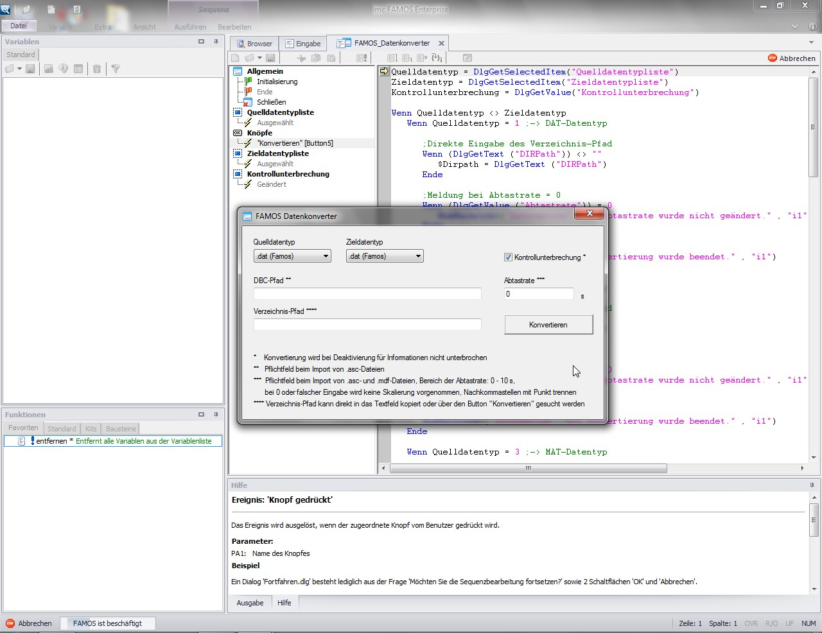

*Abbildung 1: Konvertiertool innerhalb des Programms imc Famos*

Hier kann der Quell- und der Zieldatentyp ausgewählt und weitere, meist formatspezifische Angaben hinzugefügt werden. Mit den ausgewählten Einstellungen wird der Datenimport in der gewählten Importsequenz gestartet. In der Importsequenz werden dann die Daten aus dem zu konvertierenden Verzeichnis geladen und für den Export vorbereitet. Das Tool springt daraufhin in die entsprechende Exportsequenz und konvertiert die Daten mithilfe des Exportfilters. Die Daten werden anschließend mit gleichem Namen im selben Verzeichnis wie die Ausgangsdateien abgespeichert.

Die Aufteilung in Import- und Exportsequenzen dient der Übersichtlichkeit und der Erweiterbarkeit des Tools durch weitere Datentypen. Außerdem lassen sich dadurch die Import- und Exportsequenzen beliebig miteinander verknüpfen, da von einem Importdatentyp in jeden Exportdatentyp konvertiert werden kann. Das heißt, dass die Signalkanäle nach dem Import durch die Importsequenzen immer in der gleichen Form vorliegen und so von jeder Exportsequenz weiter verarbeitet werden können.

Wie bereits erwähnt, müssen aber auch formatspezifische Eigenschaften berücksichtigt werden. Dafür erweist sich die Aufteilung der Import- und Exportsequenzen wiederum für nützlich. Dadurch können die Sonderfälle der einzelnen Datentypen in den jeweiligen Sequenzen umgesetzt werden. Dazu gehört beispielsweise das Mitladen der zusätzlichen DBC-Datei für den Import von .asc-Dateien oder die Umwandlung der Kanäle von .asc- und .mdf-Dateien nach dem Import von x- und y-Kanälen zu Datensätzen mit vorgegebener Abtastrate. Ein weiterer Spezialfall sind die für jeden Signalkanal separat vorliegenden Zeitkanäle beim Import von .mat-Dateien, welche für den Export ebenfalls umgewandelt werden müssen.

Damit ist der Datenkonverter ein geeignetes Tool zur Konvertierung von Dateien, was vor allem dem benutzerfreundlichen Dialogfenster und der übersichtlichen Programmierung zu verdanken ist.

## Lebensdauerberechnung der Schwenkwiegenlagerung

Für ein Unternehmen ist es besonders wichtig die Lebensdauer gefertigter Bauteile möglichst genau vorhersagen zu können, um den Kunden eine bestimmte Qualität zu garantieren und so etwaigen Ersatzansprüchen vorzubeugen. Dies gilt auch für die Wälz- bzw. Gleitlager, in welche die Schwenkwiege von Schrägscheibenpumpen und -motoren gelagert ist.

Um nachvollziehen zu können, welche Aufgabe die Schwenkwiegenlagerung in der Pumpe übernimmt, ist in Abbildung 2 eine A11VO Schrägscheibenpumpe transparent dargestellt.

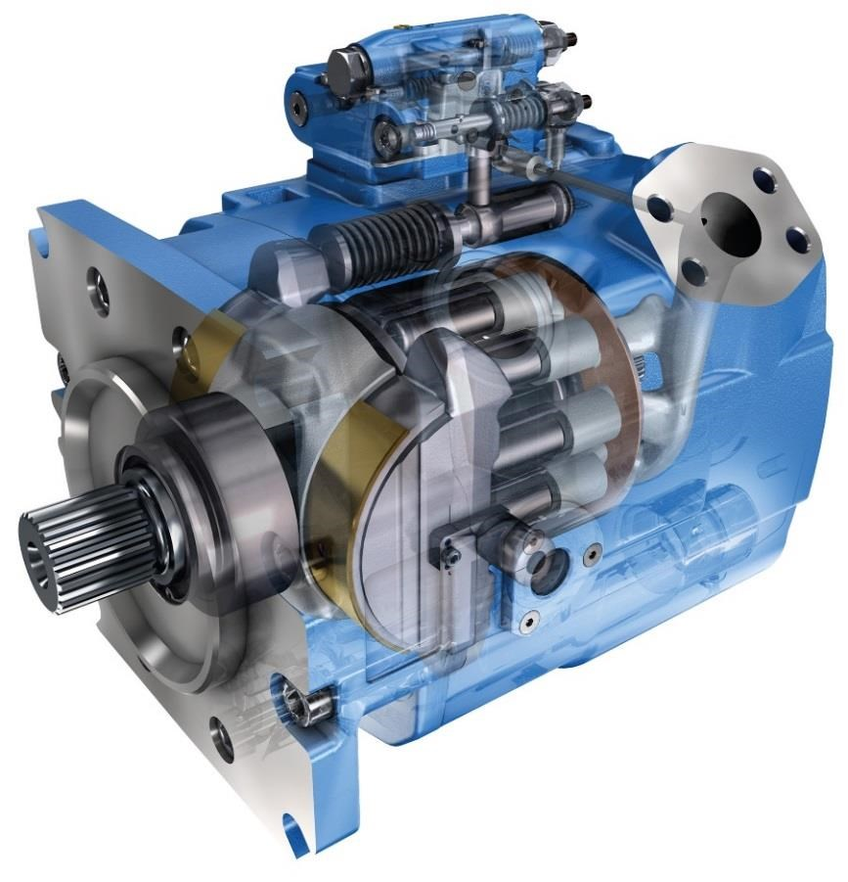

*Abbildung 2: A11VO Schrägscheibenpumpe [7]*

In der Abbildung sind die beiden Schwenkwiegenlager der Pumpe gelb markiert. Dort belasten die Arbeitsdrücke über die Lagerrollen die äußere Lagerschale und führen ggf. zu Schäden an der Schalenoberfläche. Vor allem schwankende Arbeitsdrücke sorgen für hohe Belastungen. Dadurch ist die Lebensdauer der Lager sehr stark von der Art der Nutzung der Fahrzeuge abhängig, in welchen sie zum Einsatz kommen. Denn je nach Fahrverhalten schwenken die Axialkolbenmaschinen unterschiedlich weit aus, wodurch manche Schwenkwinkel öfter angesteuert werden als andere. Dies führt dazu, dass die Lagerschalen nicht gleichmäßig belastet werden, sondern dass bestimmte Lagerabschnitte eine höhere Last sehen. Von diesen Lagerstellen hängt letztendlich auch die Lebensdauer der Schwenkwiegenlagerung ab.

Deshalb ist zu überprüfen in wie weit sich die Lebensdauer aus Feldversuchen mit realem Einsatzverhalt von den bereits vorhandenen Lebensdauerergebnissen aus Dauerbelastungstests am Prüfstand unterscheidet.

*Tabelle 2: Prüfstand-Feld Vergleich der Lebensdauer*

**Prüfstandsversuch Feldversuch**

Lebensdauer ?

Einsatzprofil Einsatzprofil

Schädigungswert Schädigungswert

Um die beiden Werte vergleichen zu können, muss zuerst die Lebensdauer für die Feldversuche berechnet werden, da hierfür lediglich die Einsatzprofile in Form von Messdaten vorliegen. Aus den Messdaten kann mithilfe des Rainflow-Algorithmus ein Schädigungswert berechnet werden. Da für die Prüfstandsversuche auch der Schädigungswert bekannt ist, lässt sich mit der nachstehenden Gleichung 2.1 die Lebensdauer für die Feldversuche berechnen.

 (2.1)

Dadurch kann eine Aussage über die Genauigkeit der bisherigen Lebensdauerprognosen gemacht werden.

Im Folgenden wird dazu das imc Famos Tool beschrieben, das die Schädigungswerte der Lager mithilfe des Rainflow-Algorithmus berechnet und die Ergebnisse in Form einer Excel-Tabelle ausgibt.

### Klassierung

Um die Abschnitte der äußeren Lagerschale mit den höchsten Schädigungswerten herauszufinden, muss zuerst das Drucksignal jedes Abschnittes bestimmt werden. Dafür wird das Schwenkwinkelsignal mithilfe einer Kennlinie in Klassen eingeteilt, die den Schalenabschnitten entsprechen. Den Klassen wird anschließend über Gewichtungsfaktoren der jeweilige Druck zugeordnet.

Die Kennlinie sieht beispielhaft bei einem Schwenkwinkel von 0° wie folgt aus.

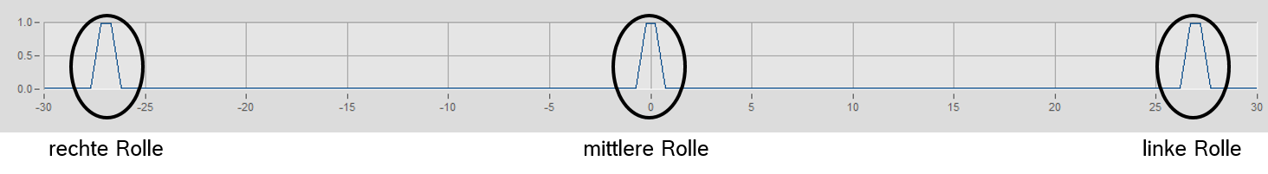

*Abbildung 3: Kennlinie bei Schwenkwinkel 0°*

Mit der Kennlinie wird nur der Bereich zwischen drei Rollen betrachtet, da vereinfacht davon ausgegangen werden kann, dass sich die Ergebnisse bei allen weiteren Rollen wiederholen. Eine vereinfachte Lösung bietet die Kennlinie auch bei zwei weiteren Themen. Das Erste betrifft den Fall der doppelt überrollten Lagerabschnitte. Dazu muss die Abbildung 4 betrachtet werden.

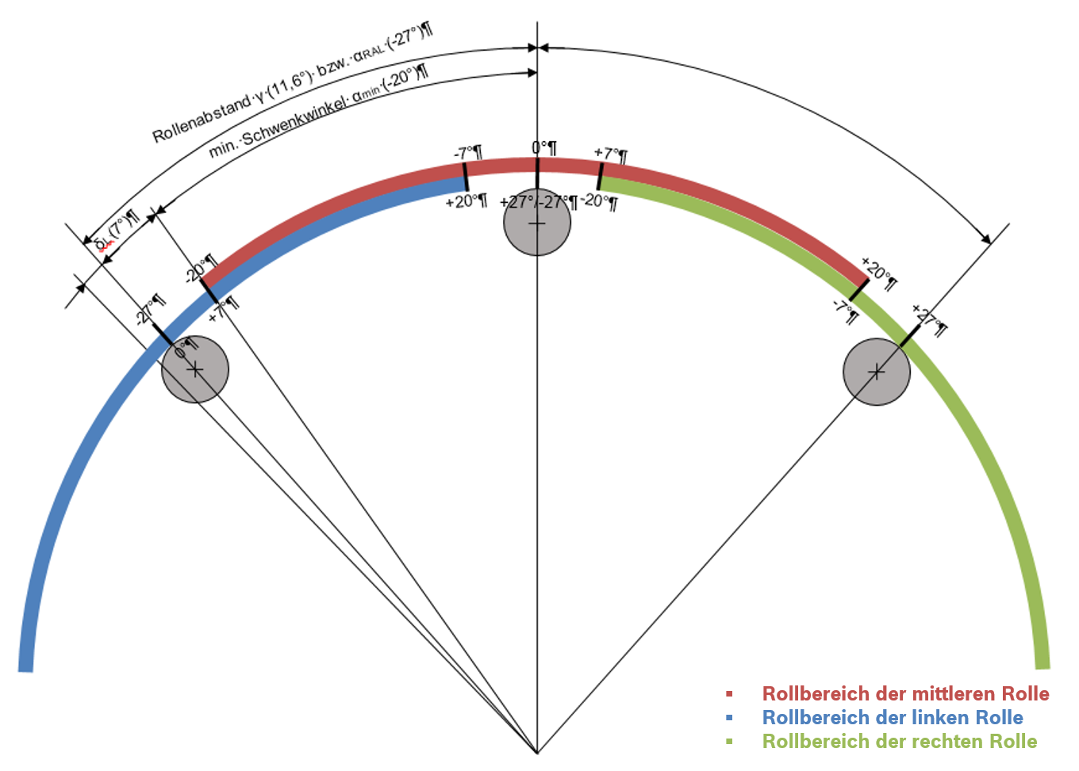

*Abbildung 4: Rollbereich von drei Lagerrollen*

Beim Ausschwenken der Schwenkwiege bewegen sich auch die Rollen der Lager in die jeweilige Richtung mit. Der Winkel, um den sich die Rollen bewegen, ist kleiner als der Abstand zwischen zwei Rollen. Deshalb gibt es Stellen auf der Lagerschale, die von zwei Rollen und andere, die nur von einer Rolle überrollt werden. Dadurch werden bestimmte

Abschnitte der äußeren Lagerschale bei zwei Schwenkwinkelpositionen belastet. Durch Verschiebung der Kennlinie lässt sich das Ausschwenken der Schwenkwiege simulieren.

Dafür wird der Höcker der mittleren Rolle auf den kleinsten Schwenkwinkelwert gesetzt und um den Abstand zwischen zwei Klassen bis zum größten Schwenkwinkel verschoben. Wenn im Beispiel der mittlere Höcker bei -12° liegt, dann befindet sich der Höcker der linken Rolle bei 15°. Das heißt, dass bei einer Pumpe, die um -12° ausgeschwenkt ist, der gleiche Abschnitt auf der äußeren Lagerschale belastet wird, wie wenn die Pumpe auf 15° ausschwenkt. Der einzige Unterschied ist, dass einmal der Arbeitsdruck über die mittlere Rolle auf den Abschnitt übertragen wird und im anderen Fall über die linke Nachbarrolle.

Das zweite Thema ist die Problematik der Klassengrenzen. Liegt das Schwenkwinkelsignal auf einer Klassengrenze, so kann das Signal nicht eindeutig einer Klasse zugeordnet werden, was zu Sprüngen im Grenzbereich führen würde. Grund dafür sind die leichten Schwenkbewegungen, die die Schwenkwiege immer in Bewegung halten, und das Rauschen des Signals, welche trotz zusätzlicher Tiefpassfilterung nicht vollständig unterdrückt werden können. Eine vereinfachte Lösung, die das Ergebnis allerdings leicht verfälschen würde, wäre in diesem Fall eine Hysterese mithilfe des Schmitt-Triggers. Doch mit der Kennlinie kann dies auch auf eine zweite Art und Weise gelöst werden. Dafür wird das Drucksignal an den Klassengrenzen nicht einfach abgeschnitten, sondern durch einen Faktor linear abgeschwächt. An der Klassengrenze wird so das Drucksignal 50:50 auf beide Klassen aufgeteilt. Dadurch erhält man Ergebnisse, welche die Druckbelastung realistischer abbilden.

Durch die Kennlinie erhält man somit Gewichtungsfaktoren abhängig von der Klasse des Schwenkwinkelsignals, die mit dem Drucksignal multipliziert werden. Dadurch lässt sich das Drucksignal ebenfalls klassieren und den jeweiligen Lagerschalenabschnitten zuordnen. Das folgende Beispiel in Abbildung 5 zeigt abschließend noch einen vollständigen Klassiervorgang vom Gewichtungsfaktor bis zum klassierten Drucksignal für den Fall, dass eine Stelle von zwei Rollen überrollt wird – nämlich eine Rolle bei Schwenkwinkel - 14° und die andere bei Schwenkwinkel 13°.

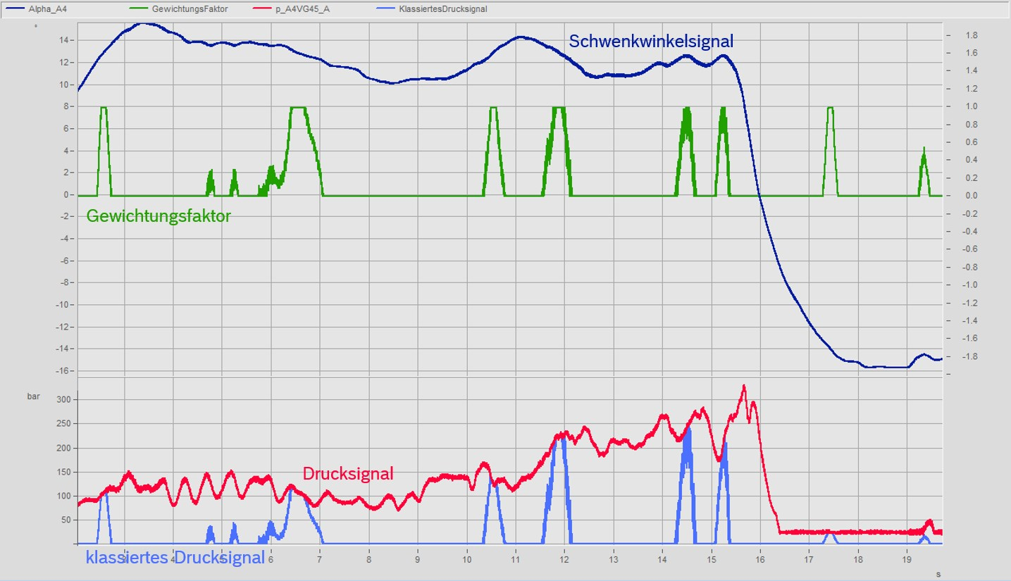

*Abbildung 5: vollständiger Klassiervorgang für einen Lagerschalenabschnitt*

### Rainflow-Zählung

Die Klassierung des Schwenkwinkelsignals und damit auch des Drucksignals ist die Vorarbeit zur eigentlichen Signalauswertung. Nun wird der Rainflow-Algorithmus auf die klassierten Drucksignale, also auf die Drucksignale der einzelnen Lagerabschnitte, angewendet. Hierfür stehen in imc Famos Befehle zur Verfügung mit denen der Rainflow-Algorithmus initialisiert werden kann. Die Rainflow-Zählung ist eine zweiparametrische Auswertungsmethode bei der die geschlossenen Hystereseschleifen bzw. Schwingspiele erfasst werden [8]. Das heißt, dass im Gegensatz zum einparametrischen Verfahren die Rainflow-Zählung von zwei Parametern abhängig ist. In diesem Fall sind dies Mittelwert und Spanne, welche in eine Matrix gezählt werden. Da die Rainflow-Zählung auf jedes klassierte Drucksignal separat angewendet wird, gibt es für jeden Lagerabschnitt eine eigene Matrix. Diese Matrizen werden schließlich in einer Excel-Tabelle ausgegeben.

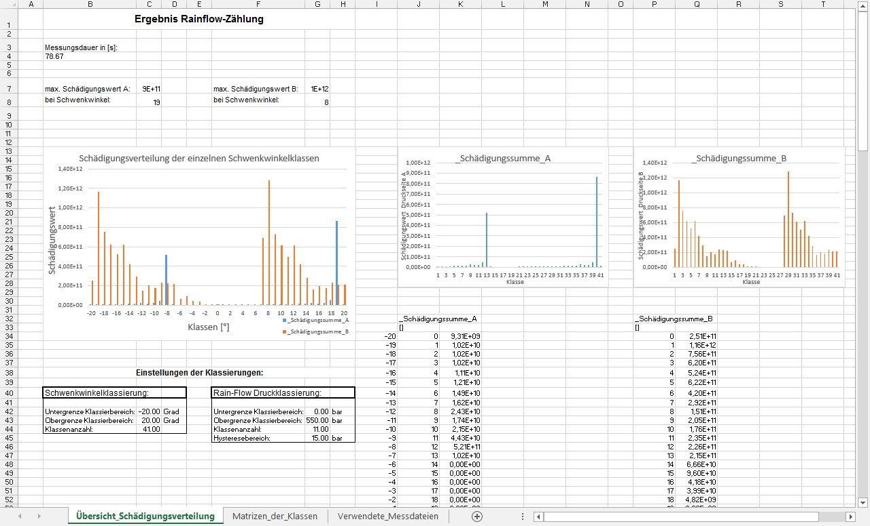

*Abbildung 6: Excel-Ergebnisübersicht*

Aus den Matrizen können nun auch die Schädigungswerte berechnet und in Form von Diagrammen, wie in Abbildung 6 zu sehen ist, grafisch dargestellt werden. Dadurch sind die Lagerabschnitte vergleichbar und man erhält ein Bild vom Schädigungsgeschehen der Belastungs-Zeit-Funktionen mit dem die am stärksten belasteten Lagerschalenabschnitte ermittelt werden können [8].

Über die höchsten Schädigungswerte und die Prüfstandsergebnisse lässt sich so auch die Lebensdauer aus den Feldversuchen berechnen.

### Sensitivitätsanalyse

Um ein möglichst aussagekräftiges Ergebnis zu erhalten, müssen optimale Eingangsparameter verwendet werden. Dazu wird mithilfe der Sensitivitätsanalyse die Auswirkung von Änderungen der Eingangsparameter auf das Ergebnis bewertet. Die Eingangsparameter sind hier die Anzahl der Klassen und die Abtastfrequenz des Schwenkwinkelsignals.

In Abbildung 7 ist die Abhängigkeit des Ergebnisses von der Anzahl der Klassen zu sehen. Mit zunehmender Klassenanzahl nimmt im Allgemeinen der Schädigungswert ab, da sich die Schädigung auf mehr Klassen verteilt und weniger Bereiche mit 100% gewichtet werden. Dennoch können manche Bereiche auch bei höherer Klassenanzahl zunehmen, wie man im Beispiel beim Vergleich von 41 Klassen und 61 Klassen erkennen kann. Das liegt daran, dass ein realer Peak, der bei einer niedrigeren Klassenzahl auf die Klassengrenze fällt, bei einer höheren Klassenanzahl auf der Klassenmitte liegen kann. Dadurch wird er einmal auf zwei Klassen verteilt und abgeschwächt, während er bei höherer Klassenanzahl nur einer Klasse zu gerechnet wird.

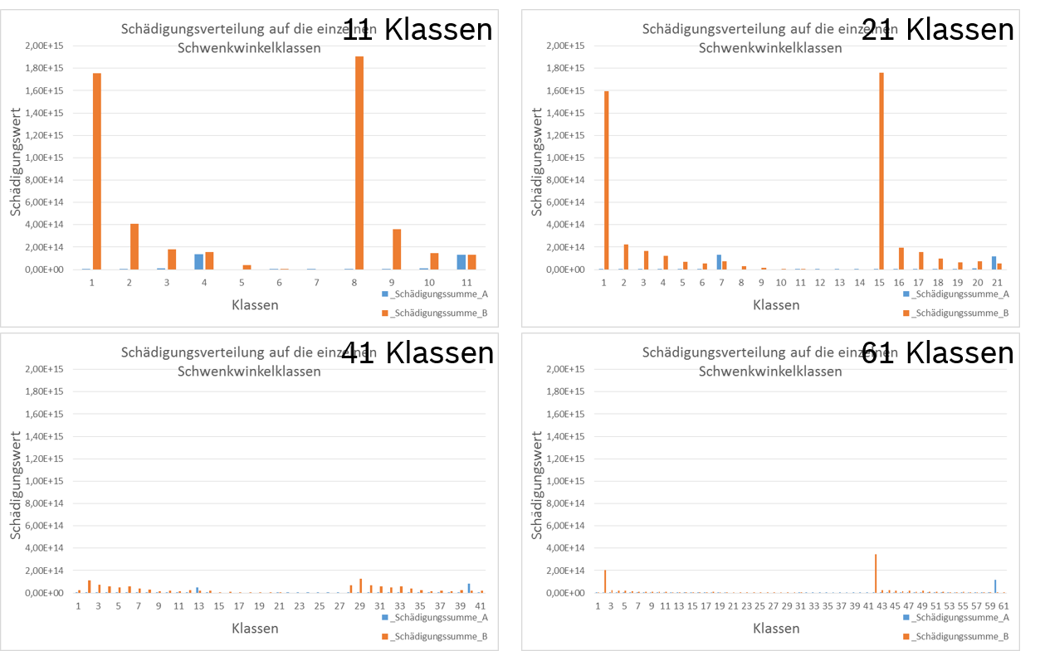

*Abbildung 7: Sensitivitätsanalyse der Klassenanzahl*

Bei der Analyse hinsichtlich der Abtastfrequenz fällt der niedrige Schädigungswert bei 50 Hz und 100 Hz auf. Dieser ist auf die geringe Anzahl an Abtastpunkten zurückzuführen, wodurch das Signal die Schwingungen mit höherer Frequenz nicht abbilden kann und das Ergebnis verfälscht. Eine weitere Fehlerquelle neben zu niedrigen Abtastfrequenzen ist der Filter mit dem das Schwenkwinkelsignal gefiltert wird, um Klassensprünge durch Signalrauschen zu vermeiden. Wird ein ungünstiger Filter gewählt, kann dieser das Ergebnis enorm verfälschen. Durch Änderung der Ordnung des Tiefpassfilters werden die Werte bei manchen Frequenzen deutlich verändert. So ist beispielsweise der Schädigungswert der Klasse 13 und 40 auf Lagerseite A bei 500 Hz extrem höher als bei 1000 Hz und bildet somit das Ergebnis nicht realistisch ab. Dieser Fehler kann neben der Änderung des Filters auch durch eine höhere Abtastfrequenz behoben werden.

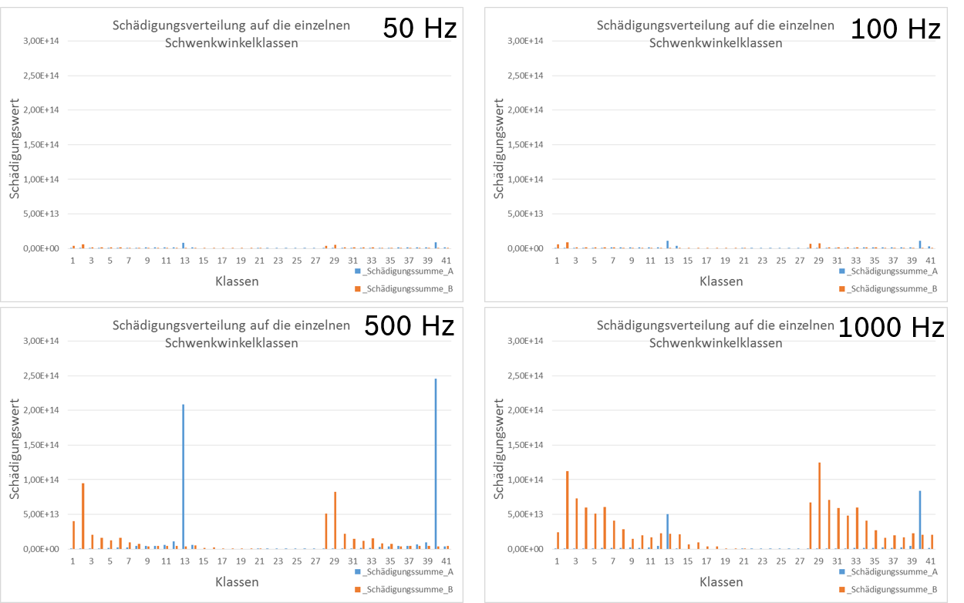

*Abbildung 8: Sensitivitätsanalyse der Abtastfrequenz*

Als resultierendes Ergebnis der Analyse lässt sich die starke Abhängigkeit der Schädigungswerte von der Anzahl der Klassen und der Abtastfrequenz hervorheben. Deshalb werden Parameter vorgegeben, um verfälschte Ergebnisse zu vermeiden und vergleichbare Schädigungswerte zu erhalten. Die Anzahl der Klassen wird darum durch eine Klassenbreite von 1° und die Frequenz auf mindestens 1000 Hz festgelegt.

## Signalaufbereitung

Eine wichtige Aufgabe in der Signalverarbeitung ist es Signale passend aufzubereiten. Die Aufbereitung hängt dabei vom Verwendungszweck der Daten ab. Für die Ermittlung des Kurvenverlaufes muss das Signal beispielsweise anders gefiltert werden als für einen quasistationären Wert. Für die Filterung gibt es momentan lediglich Empfehlung für bestimmte Signaltypen und Verwendungszwecke. Deshalb sollen verschiedene Filtervarianten getestet werden, die in imc Famos zur Verfügung stehen, um eine allgemeingültigere Lösung zu finden. Zu den getesteten Filtern gehören die Tiefpässe Butterworth, Bessel und Tschebyschew, eine Glättungsfunktion, sowie gleitender Mittelwert, gleitender Effektivwert und Median.

Dazu müssen zum einen die Dynamik und zum anderen die Welligkeit des gefilterten Signals betrachtet werden. Auf der einen Seite soll nämlich die Dynamik des Signals erhalten bleiben, damit quasistationäre Werte durch die Filterung nicht zu sehr verfälscht werden. Dagegen soll auf der anderen Seite die Welligkeit, die aus den höheren Frequenzen des ungefilterten Signals resultiert, möglichst stark abgeschwächt sein. Die Problematik dabei ist aber, dass sich die Eigenschaften indirekt proportional zueinander verhalten. Das heißt, dass sich die Dynamik des gefilterten Signals zunehmend verschlechtert, je stärker die Welligkeit abgeschwächt wird. Zur Erläuterung der Problematik ist in Abbildung 9 beispielhaft ein Drehzahlsignal dargestellt, das mithilfe eines Butterworth Tiefpasses geglättet worden ist.

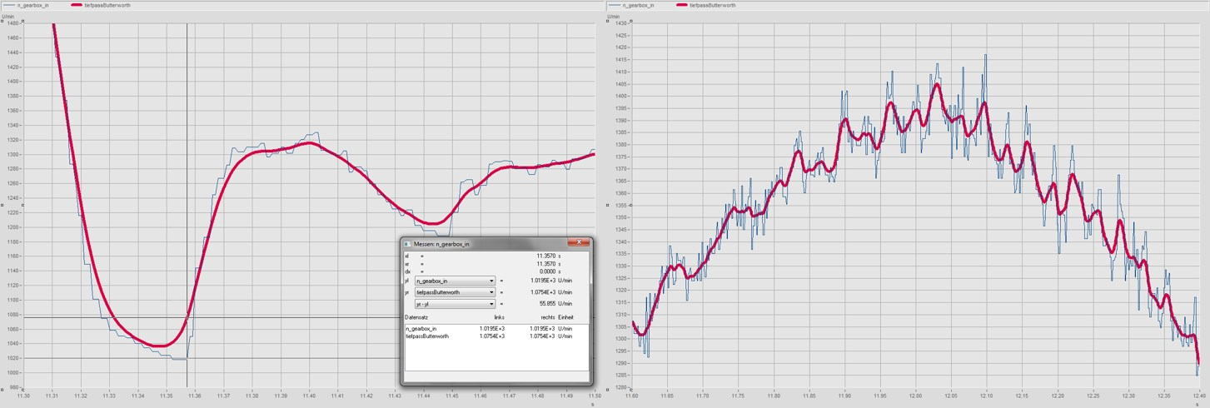

*Abbildung 9: Drehzahlsignal mit und ohne Tiefpassfilterung*

Bei einem Tiefpass hängt das Verhältnis zwischen Welligkeit und Dynamik sehr stark von der Grenzfrequenz ab. In der Kompromisslösung der Abbildung 9 sieht man, dass die Welligkeit immer noch sehr deutlich ist, obwohl die Dynamik bereits an bestimmten Stellen grenzwertige Werte annimmt. Grund dafür ist, dass die Frequenzen, welche die Welligkeit verursachen, nicht hoch genug sind. Dadurch muss die Grenzfrequenz niedriger gewählt werden, um die Welligkeit abzuschwächen, was aber dann die Dynamik negativ beeinflusst.

Dennoch ist das Ergebnis, das mit dem Butterworth Tiefpass erzielt worden ist, bei diesem Signal die beste Lösung, da es den besten Kompromiss zwischen Welligkeit und Dynamik, auch gegenüber den anderen Tiefpässen, aufweist. Resultierend ist festzuhalten, dass keine eindeutige und vor allem nicht allgemeingültige Lösung zu finden ist. Deshalb können weiterhin nur Empfehlungen hinsichtlich des Filters für bestimmte Signaltypen und den Verwendungszweck der Daten gegeben werden.

## Programmierung eines BODAS Displays DI4

Im Fahrzeugversuch werden zur Darstellung der Prozesse in den Fahrzeugen Displays der Abteilung Mobilelektronik verwendet. Der Hauptgrund für die Verwendung der Displays ist aber die Vorführung des neuesten Modells bei der Präsentation der Erprobungsträger. Um die Kunden auch für diese zu begeistern, ist neben dem Design und der Bedienbarkeit des Displays auch eine optisch ansprechende graphische Oberfläche wichtig. In Abbildung 10 ist das neue BODAS Display DI4 zu sehen, das das Vorgängerdisplay DI3 ablöst.

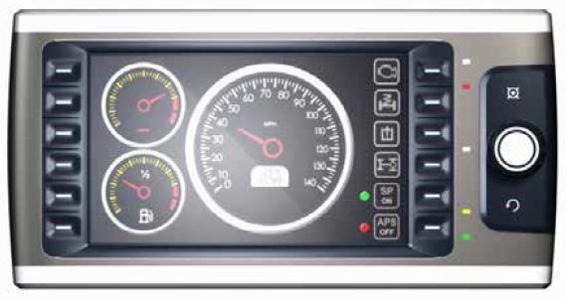

*Abbildung 10: BODAS Display DI4 [9]*

Im Gegensatz zum Vorgängermodell besitzt das Display eine höhere Auflösung von 800 x 480 px [9] und leistungsstärkere Hardwarekomponenten. Auch die erhöhte Tastenanzahl und eine neue Programmiersoftware sorgen für einen größeren Bedienkomfort.

Um das DI4 in den Fahrzeugen verwenden zu können, muss es zunächst eingerichtet werden. Dafür steht die Entwicklungsumgebung Codesys zur Verfügung, welche statt der Vorgängersoftware BODAS-DCT des DI3s verwendet wird. Die Programmierung des Displays umfasst zum einen die graphische Ausarbeitung der Displayseiten und zum anderen die Verbindung der Grafikelemente mit den entsprechenden CAN-Daten.

### Graphische Oberfläche

Zur Erzeugung einer graphischen Oberfläche bietet Codesys die Möglichkeit so genannte Visualizations zu erstellen, die dann auf dem Display angezeigt werden können. Die Visualization entspricht somit der graphischen Oberfläche des Displays. Auf ihr werden die Grafikelemente platziert, welche die Informationen des Fahrzeuges auf dem Display anzeigen. Solche Grafikelemente können z.B. Tachos oder Anzeigesymbole sein, die beispielsweise die Geschwindigkeit, die Beschleunigung oder den Tempomat abbilden. Um alle wichtigen Signale auf dem Display ausgeben zu können ohne an Übersichtlichkeit einzubüßen, gibt es die Möglichkeit mehrere Displayseiten bzw. Visualizations zu erstellen. Um zwischen diesen Displayseiten zu wechseln, muss auch die Tastenbelegung eingerichtet werden. Das heißt, dass den Tasten auf dem Display Funktionen zu geteilt werden müssen, was in Codesys durch Auswahlfelder relativ einfach umsetzbar ist.

### CAN-Dateneinbindung

Dagegen ist die Einbindung der CAN-Signale weniger intuitiv und setzt Kenntnisse hinsichtlich der CAN-Kommunikation in den Fahrzeugen voraus. Um Daten anzeigen zu können, müssen den Grafikelementen die entsprechenden CAN-Daten zu geordnet werden. Diese werden über den CAN-Bus im Fahrzeug übermittelt. Die Kommunikation zwischen den elektrischen Steuergeräten (ECU) wird dabei über das Kommunikationsprotokoll SAE J1939 ermöglicht. Der wesentliche Grund für die Verwendung dieses Protokolls in Nutzfahrzeugen ist die Standardisierung des Protokolls in Motorsteuerungsmodulen für mittlere und schwere Dieselmotoren [10].

In Abbildung 11 ist eine Konfiguration der Software BODAS-drive DRC zu sehen, welche die hydrostatischen Antriebe der Fahrzeuge steuert [11].

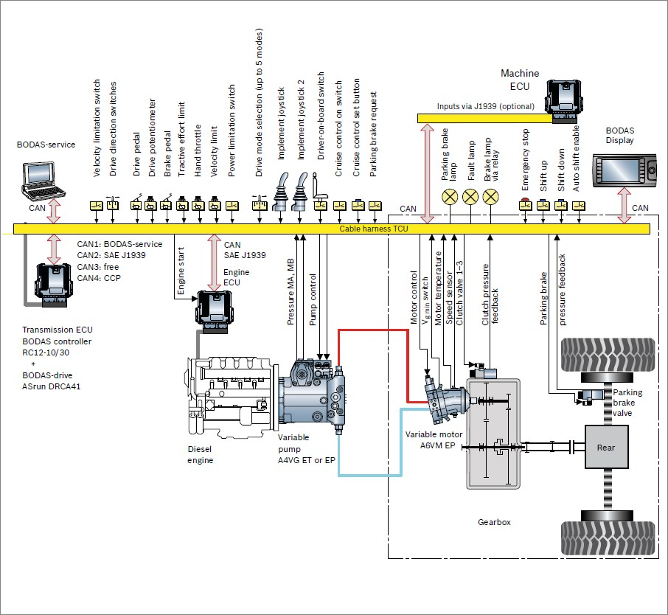

*Abbildung 11: Konfiguration der Software BODAS-drive DRC [11]*

Die Abbildung zeigt den Aufbau der CAN-Verbindung eines Fahrzeuges und gibt einen Überblick über alle Komponenten in einem Fahrzeug, die miteinander kommunizieren und Daten austauschen. Dazu gehört auch das BODAS Display, das eine gleichberechtigte ECU ist, mit der die Signale empfangen und gesendet werden können.

Um die Kommunikation des Displays in Codesys einzurichten, muss allerdings der Aufbau einer SAE J1939 Botschaft näher betrachtet werden.

In Abbildung 12 ist dieser schematisch dargestellt.

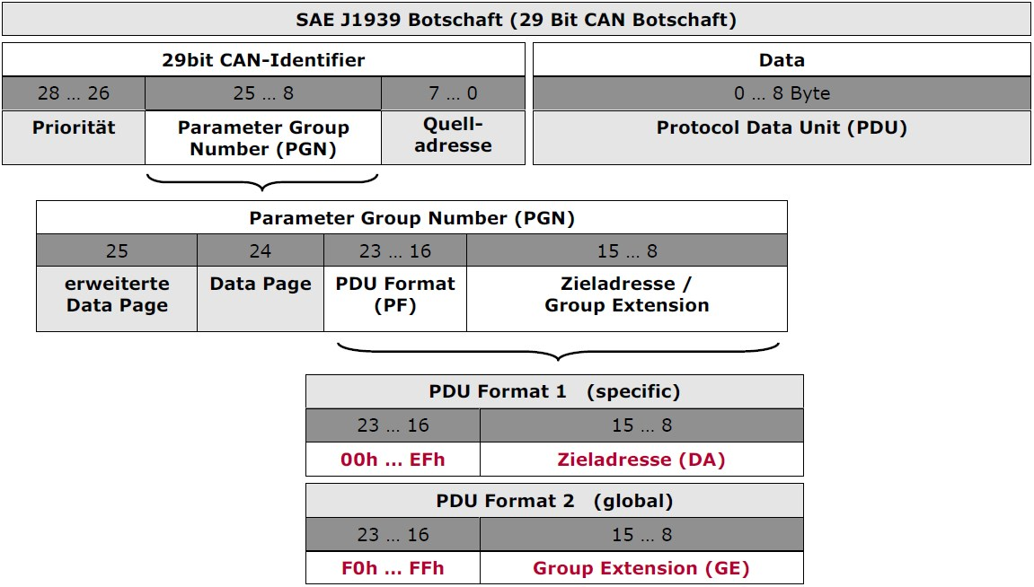

*Abbildung 12: SAE J1939 Botschaft [12]*

Die Signale werden als Parameter in einer Parametergruppe zusammengefasst. Sowohl jedes Signal als auch jede Parametergruppe sind durch Nummern eindeutig definiert. Einem Signal wird eine Suspect Parameter Number (SPN) und einer Parametergruppe wird eine Parametergruppennummer (PGN) zugewiesen. Bei den Parametergruppen wird zwischen zwei Bereichen unterschieden. Von 0 bis EFFF enthalten die Parametergruppen fest definierte Signale, während die Parametergruppen von F000 bis FFFF für herstellerspezifische Kommunikation frei belegbar sind. So sind auch die Signale aus Abbildung 11 in Bosch-eigenen Parametergruppen hinterlegt [13].

Dies ist für die Einrichtung der CAN-Verbindung in Codesys insofern wichtig, da die Database standardmäßig die Bosch-eigenen Parametergruppen nicht enthält. Diese müssen deshalb nachträglich noch hinzugefügt werden. Die korrekte Einbindung der CAN-Signale kann mit einem PCAN-USB-Adapter und der dazu gehörigen Software PCAN-View getestet werden. Der Adapter dient normalerweise zur Anbindung an CAN-Netzwerke, kann jedoch auch ohne diese Anbindung zur Simulation von CAN-Signalen verwendet werden. Über die Software PCAN-View können so simulierte CAN-Signale an die Display-Software in Codesys gesendet bzw. von dort empfangen werden.

Aufgrund von Verzögerungen in der Lieferung eines Displays konnten die Ergebnisse allerdings nicht mehr auf dem Display getestet werden.

## Konstruktion einer A4 Wegmessung

Für Testzwecke im Fahrzeugversuch müssen auch Messdaten erhoben werden, die im Betrieb der Fahrzeuge beim Kunden normalerweise nicht gemessen werden. Deshalb werden Anschlüsse für Sensoren benötigt, die so in den Serienprodukten nicht vorgesehen sind. Diese müssen deshalb nachträglich eingebaut werden.

Für die Schwenkwinkelmessung ist keine direkte Messung in A4 Hydraulikmaschinen möglich. Um den Schwenkwinkel trotzdem messen zu können, wird dieser aus dem Hub des Stellkolbens berechnet. Dies ist durch die mechanische Kopplung der Schwenkwiege mit dem Stellkolben möglich. Damit wird die Pumpe durch die Hubbewegung des Stellkolbens ausgeschwenkt, wobei der Schwenkwinkel von der Position des Stellkolbens abhängt und damit berechnet werden kann. Für die Messung des Stellkolbenhubs ist ebenfalls kein Einbau für Sensoren vorgesehen. Deshalb muss hierfür eine Einbaumöglichkeit konstruiert werden.

### Stand der Technik und Recherche

Zwar bestehen bereits Lösungen für den Einbau eines Wegmesssensors, jedoch sind diese keine Optimallösungen und nur für einzelne Pumpen umgesetzt. Um Verbesserungsmöglichkeiten ausfindig zu machen, muss zunächst hinsichtlich der möglichen Wegmesssensoren und Einbauvarianten recherchiert werden. Für Wegmesssensoren gibt es verschiedenste Funktionsprinzipien, wie z.B. optische Verfahren, induktive Wegaufnehmer oder Winkellagegeber, welche auf ihre Verwendbarkeit für die Wegmessung zu prüfen sind. Die Möglichkeiten sind allerdings sehr stark durch die zahlreichen Anforderungen an den Sensor und die Messvorrichtung eingeschränkt.

Anforderungen an die Messvorrichtung:

* platzsparender Aufbau
* möglichst einfacher Einbau
* möglichst einfache Fertigung
* keine Leckage
* möglichst kostengünstig

Anforderungen an den Sensor:

* Einhaltung der Messtoleranz
* Temperatur- und Druckbeständigkeit
* passender Messbereich
* möglichst kostengünstig

Vor allem wegen den Punkten Einhaltung der Messtoleranz, Temperaturbeständigkeit und passender Messbereich sind deshalb die meisten Wegmesssensoren für die Aufgabe ungeeignet. So ist z.B. ein magneto-induktiver Wegsensor nicht nur wegen der ferromagnetischen Materialien der Pumpe, sondern auch wegen seiner maximalen Betriebstemperatur von 80°C [14] bei einer Hydrauliköltemperatur bis zu 120°C ungeeignet. Die Sensoren, die letztendlich in die nähere Auswahl kommen, sind der linear induktive Wegsensor und der Seilzugsensor. Der Hauptgrund hierfür ist, dass sie auch bei der hohen Hydrauliköltemperatur verwendet werden können. Im Gegensatz zu einem magneto-induktiven Wegsensor oder einem Ultraschallsensor haben diese Sensoren keinen direkten Kontakt zur Hydraulikflüssigkeit und sind deshalb von deren Temperatur relativ unabhängig.

Die Sensoren sind zusammen mit den möglichen Einbauvarianten im folgenden morphologischen Kasten dargestellt.

*Tabelle 3: Morphologischer Kasten*

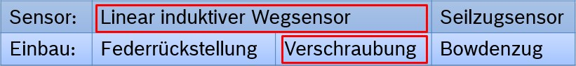

Im Zusammenhang mit dem Seilzugsensor ist die Eignung eines Bowdenzugs für Messzwecke zu diskutieren. Mit diesem Einbau könnte der Platzbedarf vom Messort entkoppelt werden. Doch aufgrund mangelnder Informationen zur Einhaltung der Messtoleranzen bei der Verwendung eines Bowdenzuges ist diese Idee und damit auch der Seilzugsensor hintenangestellt worden.

Für den linear induktiven Wegsensor werden die Varianten der Federrückstellung und die Variante der Verschraubung des Messstößels im Sicherungsring des Stellkolbens betrachtet. Erstere kann sich wegen des erhöhten Platzbedarfes des Messaufbaus nicht durchsetzen. Der Messaufbau wäre hier mindestens 50 mm höher, wenn man von einem

Federhub gleich dem maximalen Stellkolbenhub und der nötigen Blocklänge der Feder ausgeht. Damit ist es die rot markierte Lösungsvariante, welche schließlich umgesetzt werden soll und im nächsten Kapitel näher beschrieben wird.

Neben den Sensoren und Einbaumöglichkeiten umfasst die Recherche aber auch die Sichtung der Baugruppen der verschiedenen Pumpenvarianten mithilfe des CAD-Programmes Creo Parametric. Dies ist deshalb notwendig um einen Überblick über die verschiedenen Modelle zu erhalten, denn die Lösungsvariante soll später sowohl für die Baureihe 32 als auch die Baureihe 40 der A4VG Pumpe umgesetzt werden. Dabei gibt es jede Baureihe noch in verschiedenen Nenngrößen, was die Konstruktion einer einheitlichen Einbaulösung erschwert. Beim Vergleich der Funktionsgrößen der Bauteile der einzelnen Pumpenvarianten fällt z.B. auf, dass die Idee eines Einheitsdeckels, der für alle Pumpenvarianten verwendbar ist, verworfen werden muss.

### Konzeptausarbeitung

Für die zu konstruierende Lösungsvariante aus linear induktivem Wegsensor und verschraubtem Messstößel sind zunächst die verwendeten Bauteile zu betrachten. Der Sensor in Abbildung 13 soll dabei so am Deckel befestigt werden, dass dessen Stößel mit dem Sicherungsring des Stellkolbens verschraubt werden kann.

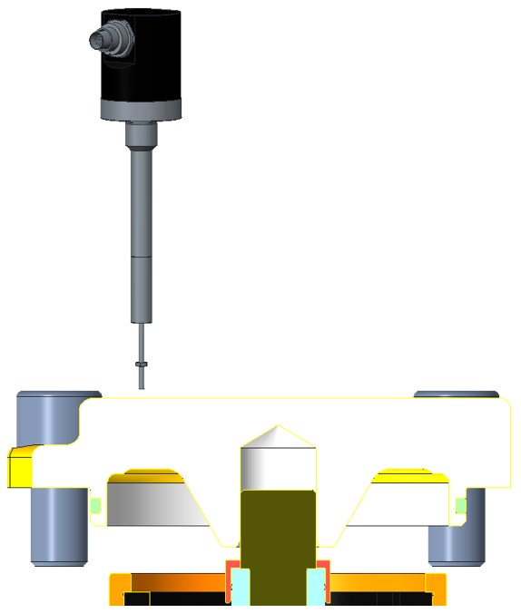

*Abbildung 13: A4VG 40/85 Baugruppe mit Micro-Epsilon LVP-Sensor*

Dafür wird ein Adapter benötigt über den der Sensor mit dem Deckel verschraubt werden kann. Da es bereits zwei Adapter gibt, ist zu untersuchen, ob diese wieder verwendet werden können. Damit keine Hydraulikflüssigkeit auslaufen kann, wird in beiden Varianten der Adapter mit zwei O-Ringen abgedichtet. Ein O-Ring dichtet dabei auf den Stößel des Sensors ab, während der zweite auf den Deckel abdichtet. Durch die Abdichtung auf den Deckel und die Sicherung des inneren O-Rings sind die Durchmesser der Adapter aber zu groß, als dass die Adapter für kleinere Nenngrößen in den Deckel eingebaut werden könnten.

Deshalb muss der Aufbau des Adapters und die Art des Einbaus überdacht werden. Aufgrund des beschriebenen Problems soll nun statt zwei O-Ringen nur ein O-Ring verwendet werden. Dies ist nur möglich, wenn man die Durchgangsbohrung durch ein Sackloch ersetzt und lediglich eine kleine Bohrung für den Stößel des Sensors durchgeht. Damit kann mit nur einem O-Ring sowohl auf den Deckel als auch auf den Stößel des Sensors abgedichtet werden.

Damit der Adapter auf dem Deckel befestigt werden kann, muss das Sackloch mit einem Gewinde versehen werden. Doch aufgrund der geringen Mächtigkeit des Deckels ist dies nicht möglich. Bei Sacklöchern muss neben der nutzbaren Gewindelänge und der Fase auch noch der Gewindeauslauf berücksichtigt werden, da das Gewinde nicht bis auf den Bohrungsgrund geschnitten werden kann. Dadurch besitzt die nutzbare Gewindelänge zu wenige Gewindegänge, um den Adapter montieren zu können. Deshalb muss neben dem Adapter auch ein neuer Deckel konstruiert werden, dessen Mächtigkeit ein ausreichend langes Gewinde zulässt. Der Deckel wird allerding als Fräs- bzw. Drehteil konstruiert, da es sich hier im Gegensatz zu den Gussdeckeln um ein Einzelstück handelt.

In Abbildung 14 ist dazu die Schnittansicht der Prototypenbaugruppe für die A4VG 40/85 zu sehen. Dargestellt ist der Sensor, der über den Adapter am Deckel befestigt wird.

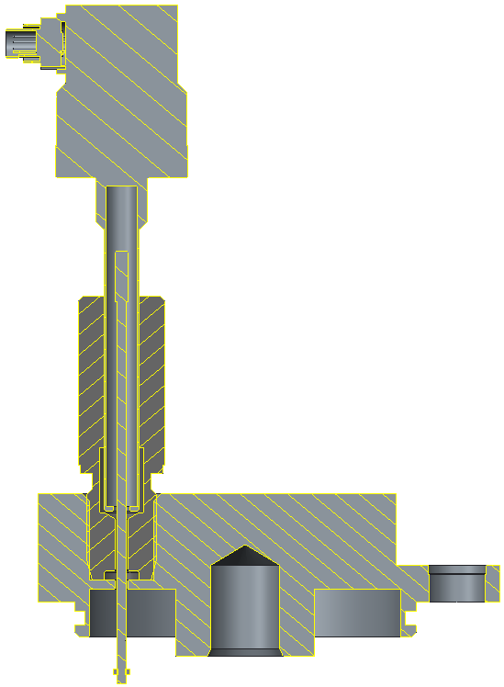

*Abbildung 14: Schnittansicht der Prototypenbaugruppe*

Hier sieht man, dass das Gewinde durch die Erhöhung der Mächtigkeit des Deckels verlängert wird. Außerdem ist auch die Aussparung für den Turcon Glyd Ring abgebildet, bei dem es sich um eine Stangendichtung handelt, die durch einen Elastomer O-Ring vorgespannt wird [15].

Die Konstruktion wird zunächst für die Nenngröße 85 der Hydraulikpumpe A4VG Baureihe 40 umgesetzt. Anschließend wird das Konzept auch auf die anderen Nenngrößen und die Baureihe 32 übertragen. Die konstruierten Bauteile, die für dieses Konzept gefertigt werden müssen, werden in Form von Zeichnungen und Stücklisten dokumentiert.

3 Fazit

# Fazit

Während meines Praktikums bei der Bosch Rexroth AG wurde mir ein tiefer Einblick in den Bereich Fahrzeugversuch und in die Tätigkeiten eines Entwicklungsingenieurs gewährt. Meine Aufgaben, die ich in meiner Zeit als Praktikant bearbeitete, waren sehr interessant und abwechslungsreich. Dazu gehörten Arbeiten im Bereich Datenverarbeitung, Programmierung und Konstruktion, bei denen ich mein an der Hochschule erlerntes theoretisches Wissen einbringen und vertiefen konnte. Unter anderem bei Themen, wie der Fahrzeugkommunikation über CAN-Bussysteme, der Auslegung und CAD-Modellierung von Bauteilen oder dem ingenieurwissenschaftlichen Vorgehen bei Projekten, konnte ich viel dazulernen. Darüber hinaus hatte ich die Möglichkeit mich in zwei neue Programme einzuarbeiten, nämlich das Datenverarbeitungsprogramm imc Famos und die Entwicklungsumgebung Codesys. Eine weitere interessante Erfahrung war es auch, die internationale Zusammenarbeit in einem weltweit agierenden Unternehmen kennenzulernen.

Meine Fragen trafen bei den Mitarbeitern immer auf ein offenes Ohr und wurden stets kompetent beantwortet. Die Arbeitsatmosphäre im Team war dabei sehr kollegial, zu der auch die gut organisierte Studentenbetreuung beitrug.

Aufgrund meiner positiven Erfahrungen könnte ich es mir deshalb sehr gut vorstellen später in diesem Bereich zu arbeiten.

4 Literatur- und Quellenverzeichnis

# Literatur- und Quellenverzeichnis

1. Bosch Rexroth AG: Über Rexroth. BR-Intranet-Seite.

https://inside.bosch.com/irj/portal?NavigationTarget=navurl://b4a76751667350f8a

1d42b6241c4c4ee&ExecuteLocally=true&NavPathUpdate=true. Zugriff am

19.10.2015

1. Bosch Rexroth AG: Globale Partnerschaft. BR-Intranet-Seite.

http://www.boschrexroth.com/de/de/unternehmen/ueber-bosch-rexroth/globalepartnerschaft/index. Zugriff am 21.10.2015

1. Bosch Rexroth AG: Über DC-MA. BR-Intranet-Seite.

https://inside.bosch.com/irj/portal?NavigationTarget=navurl://5aae1ed1a3c72bce8

6ca9e6e7e2828f0&ExecuteLocally=true&NavPathUpdate=true. Zugriff am

21.10.2015

1. Bosch Rexroth AG: Über Standort Elchingen. BR-Intranet-Seite.

https://inside.bosch.com/irj/portal?NavigationTarget=navurl://1bd88a7551e9f6aa8

5c23c0432d00acc&ExecuteLocally=true&NavPathUpdate=true. Zugriff am

20.10.2015

1. Bosch Rexroth AG: DC-MA/EMY Systemintegration. BR-Intranet-Seite. [https://inside.bosch.com/irj/portal?NavigationTarget=navurl://bb41d20c6eb3ea5ffa](https://inside.bosch.com/irj/portal?NavigationTarget=navurl://bb41d20c6eb3ea5ffa34eb4d06268245&ExecuteLocally=true&NavPathUpdate=true)

[34eb4d06268245&ExecuteLocally=true&NavPathUpdate=true.](https://inside.bosch.com/irj/portal?NavigationTarget=navurl://bb41d20c6eb3ea5ffa34eb4d06268245&ExecuteLocally=true&NavPathUpdate=true) Zugriff am

20.10.2015

1. Bosch Rexroth AG: Mission und Aufgaben DC-MA/EMY. BR-Intranet-Seite. https://inside.bosch.com/irj/portal/?NavigationTarget=HLPFS://wcms_dc_boschgl obalnet/wcms_dc_02organization/wcms_dc_03industrialtechnologyubi/wcms_dc_ dc/wcms_dc_020_dc_organization/wcms_dc_010_business_units/wcms_dc_dc_ ma/wcms_dc_020_dc_ma_organization/wcms_dc_004_dc_ma_ne_entwicklung/w cms_dc_DC_MA_NE5/wcms_dc_dc_ma_ems/wcms_dc_020_dc_ma_ems_organ ization-https://insidews.bosch.com/FIRSTspiritWeb/wcms/wcms_dc/en/boschglobalnet/02organization /03industrialtechnologyubi/dc/020_dc_organization/010_business_units/dc_ma/02 0_dc_ma_organization/004_dc_ma_ne_entwicklung/dc_ma_ne5/dc_ma_ems/020

_dc_ma_ems_organization/Missions_and_tasks_DC-

MA_EMY.html&NavigationContext=HLPFS://wcms_dc_boschglobalnet/wcms_dc

4 Literatur- und Quellenverzeichnis

_02organization/wcms_dc_03industrialtechnologyubi/wcms_dc_dc/wcms_dc_020

_dc_organization/wcms_dc_010_business_units/wcms_dc_dc_ma/wcms_dc_020

_dc_ma_organization/wcms_dc_004_dc_ma_ne_entwicklung/wcms_dc_DC_MA_

NE5/wcms_dc_dc_ma_ems/wcms_dc_020_dc_ma_ems_organization. Zugriff am

02.02.2016

1. Bosch Rexroth AG: jpg-Datei.

http://fledge.kittelberger.de/imagepool/galleryImage.htm?obj_id=29476&lvID=195

110&altAttr=&ext=jpg. Zugriff am 02.02.2016

1. Swift GmbH: Auswertungsmethode, RF Rainflow. pdf-Dokument. http://www.swiftonline.de/pdf/de/Meth_RF_de.pdf. Zugriff am 02.02.2016
2. Bosch Rexroth AG: Mobile Electronics @ Bosch Rexroth AG, Display DI4x Preview, 2015-04. pdf-Dokument
3. Lawrenz, W und Obermöller, N. (Hrsg.): CAN Controller Area Network:

Grundlagen, Design, Anwendungen, Testtechnik. 5. Auflage. Berlin, Offenbach: VDE Verlag GmbH, 2011, S.252

1. Bosch Rexroth AG: Application software BODAS-drive DRC, Edition: 10.2015. pdf-Dokument
2. Fellmeth, Peter: Das J1939 Protokoll, Überblick und Ausblick. pdf-Dokument.

[http://vector.com/portal/medien/cmc/speeches/Vector_J1939UserDay_04_Fellmet h.pdf.](http://vector.com/portal/medien/cmc/speeches/Vector_J1939UserDay_04_Fellmeth.pdf) Zugriff am 21.01.2016

1. Vector Informatik GmbH: J1939, SAE J1939: Solide Kommunikation im

Nutzfahrzeug. http://vector.com/vi_j1939_de.html. Zugriff am 02.02.2016

1. MICRO-EPSILON MESSTECHNIK GmbH & Co. KG: mainSENSOR // Magnetoinduktive Wegsensoren. pdf-Dokument. http://www.microepsilon.de/download/products/cat--mainSENSOR--de.pdf
2. Drewes, Petra: Turcon® Glyd Ring®.

http://www.tss.trelleborg.com/de/de/products_2/hydraulicrodseals/detailpages_rod rodse/turcon-glyd-ring.html. Zugriff am 02.02.2016

5 Eidesstattliche Erklärung

# Eidesstattliche Erklärung

Hiermit erkläre ich, dass ich diesen Praktikumsbericht selbstständig verfasst habe. Es wurden nur die angegebenen Quellen und Hilfsmittel verwendet.

Unterschrift Verfasser



Ort, Datum